
ĐẠI HỌC ĐÀ NẴNG
TRƯỜNG ĐẠI HỌC CÔNG NGHỆ THÔNG TIN VÀ
TRUYỀN THÔNG VIỆT – HÀN


ĐỒ ÁN CƠ SỞ 2
Xây Dựng Website bán hàng

Sinh viên thực hiện:
Đặng Công Gia Huy 21IT410

Giảng viên giảng dạy: TS.Nguyễn Văn Bình

Đà Nẵng, tháng 10 năm 2025

ĐẠI HỌC ĐÀ NẴNG
TRƯỜNG ĐẠI HỌC CÔNG NGHỆ THÔNG TIN VÀ
TRUYỀN THÔNG VIỆT – HÀN

ĐỒ ÁN CƠ SỞ 2
Xây Dựng Website bán hàng

Sinh viên thực hiện:
Đặng Công Gia Huy 21IT410

Giảng viên giảng dạy: TS.Nguyễn Văn Bình

Đà Nẵng, tháng 12 năm 2025
NHẬN XÉT CỦA GIÁO VIÊN

LỜI CẢM ƠN
Để thực hiện và hoàn thành tốt báo cáo này, chúng em đã nhận được sự giúp đỡ và hướng dẫn rất tận tình của các thầy cô thuộc Khoa Khoa học máy tính – trường đại học Công Nghệ Thông Tin và Truyền Thông Việt Hàn. Em xin cảm ơn các thầy cô thuộc bộ môn chuyên ngành đã cung cấp cho chúng em các thông tin, kiến thức vô cùng quý báu và cần thiết trong suốt thời gian qua để chúng em có thể thực hiện và hoàn thành báo cáo của mình. Đặc biệt chúng em xin chân thành cảm ơn thầy Nguyễn Văn Bình, người đã trực tiếp hướng dẫn chúng em trong thời gian thực hiện báo cáo này.
Cuối cùng, xin chân thành cảm ơn các bạn trong ngành công nghệ thông tin đã ủng hộ, giúp đỡ, chia sẻ kiến thức, kinh nghiệm và tài liệu có được giúp chúng tôi trong quá trình nghiên cứu và thực hiện báo cáo. Do giới hạn về mặt thời gian và kiến thức cũng như kinh nghiệm nên báo cáo không tránh khỏi những sai xót. Em rất mong nhận được sự thông cảm của quý thầy cô và mong đón nhận những góp ý của thầy cô và các bạn.
Chúng em xin chân thành cảm ơn!
MỤC LỤC
CHƯƠNG 1 GIỚI THIỆU 1
1.1 Bối cảnh 1
1.2 Mô tả tổng quan hệ thống 1
1.3 Công nghệ sử dụng 1
1.3.1 Ngôn ngữ lập trình và Môi trường phát triển 1
1.3.2 Công cụ Cơ sở dữ liệu và Máy chủ Web 1
CHƯƠNG 2 PHÂN TÍCH THIẾT KẾ HỆ THỐNG 3
2.1 PHÂN TÍCH BÀI TOÁN 3
2.1.1 Xác định người dùng 3
2.1.2 Giải quyết bài toán 3
2.2 Hệ thống 3
2.2.1 Các tác nhân 3
2.2.2 Các chức năng 4
2.2.2.1 Client 4
2.2.2.2 Server 4
2.2.3 Biểu đồ ca sử dụng 6
2.2.3.1 Biểu đồ ca sử dụng phía Client 6
2.2.3.2 Biểu đồ ca sử dụng phía Server 6
2.2.4 Biểu đồ hoạt động 7
2.3 Công Nghệ và Ngôn Ngữ Lập Trình 7
2.3.1 Công Nghệ 7
2.3.2 Ngôn Ngữ Lập Trình 7
2.4 Cơ sở dữ liệu 8
2.4.1 Bảng banned_user 8
2.4.2 Bảng friend 8
2.4.3 Bảng user 8
CHƯƠNG 3 CHƯƠNG TRÌNH DEMO 9
3.1 HƯỚNG DẪN SỬ DỤNG 9
3.1.1 Đăng nhập/đăng ký 9
3.1.2 Chương trình phía Client 9
3.1.3 Chương trình phía Server 9
3.1.4 Tạo phòng chơi 9
3.1.5 Tìm phòng 9
3.1.6 Giao diện trò chơi 9
KẾT LUẬN VÀ HƯỚNG PHÁT TRIỂN 10
TÀI LIỆU THAM KHẢO 11

DANH MỤC HÌNH ẢNH
Hình 1 Trò chơi Caro 1
Hình 2 Biểu đo ca sử dụng phía Client 5
Hình 3 Biểu đo ca sử dụng phía Server 5
Hình 4 Biểu đồ hoạt động 6
Hình 5 Giao diện đăng nhập 8
Hình 6 Giao diện đăng ký 8
Hình 7 Giao diện người dùng 9
Hình 8 Giao diện máy chủ 10
Hình 9 Giao diện tạo phòng 11
Hình 10 Giao diện tìm phòng 11
Hình 11 Giao diện trò chơi đang diễn ra 12

DANH MỤC BẢNG
Bảng 2.1 Danh sách các tác nhân 2
Bảng 2.2 Các chức năng phía client 3
Bảng 2.3 Các chức năng phía Server 4

GIỚI THIỆU
Đồ án này tập trung vào việc xây dựng một website bán hàng hoàn chỉnh nhằm cung cấp một nền tảng thương mại điện tử đơn giản và hiệu quả.

Bối cảnh
Trong kỷ nguyên số hóa, thương mại điện tử đang phát triển mạnh mẽ. Việc xây dựng một website bán hàng không chỉ là nhu cầu thiết yếu cho các cá nhân/doanh nghiệp muốn mở rộng thị trường mà còn là cơ hội để sinh viên áp dụng kiến thức lập trình vào thực tế.

Mô tả tổng quan hệ thống
Website được thiết kế để phục vụ hai đối tượng chính là Người bán (quản lý sản phẩm) và Khách hàng (thực hiện mua sắm).

Công nghệ sử dụng

Ngôn ngữ lập trình và Môi trường phát triển
Ngôn ngữ lập trình chính: PHP (Hypertext Preprocessor)
Mục đích: PHP được sử dụng làm ngôn ngữ lập trình phía máy chủ (Server-Side Scripting) để xử lý logic nghiệp vụ, tương tác với cơ sở dữ liệu và tạo nội dung HTML động.
Môi trường phát triển tích hợp (IDE/Editor): Visual Studio Code (VS Code).
Mục đích: VS Code là trình soạn thảo mã nguồn nhẹ và mạnh mẽ, được sử dụng để viết, chỉnh sửa và quản lý mã nguồn PHP, HTML, CSS, và JavaScript của dự án.

Công cụ Cơ sở dữ liệu và Máy chủ Web
Bộ phần mềm tích hợp: XAMPP
Mục đích: XAMPP được sử dụng để tạo một môi trường máy chủ cục bộ (Local Server Environment) trên máy tính cá nhân.
Máy chủ Web: Apache HTTP Server (thành phần của XAMPP).
Mục đích: Dùng để phục vụ các tệp PHP và chạy ứng dụng web trên máy tính cục bộ.
Hệ quản trị Cơ sở dữ liệu (DBMS): MySQL (thành phần của XAMPP).
Mục đích: MySQL được sử dụng để lưu trữ và quản lý dữ liệu của hệ thống, bao gồm thông tin sản phẩm, người dùng, giỏ hàng, và đơn đặt hàng.

Công cụ quản lý Cơ sở dữ liệu: phpMyAdmin (thành phần giao diện web của XAMPP).

Mục đích: Cung cấp giao diện đồ họa để dễ dàng thao tác với cơ sở dữ liệu MySQL, thực hiện tạo bảng, chèn dữ liệu và kiểm tra truy vấn SQL.

PHÂN TÍCH THIẾT KẾ HỆ THỐNG

PHÂN TÍCH BÀI TOÁN

Xác định người dùng
Tác nhân (Actor) | Vai trò và Quyền hạn | Mục đích sử dụng
Khách hàng (Customer) | Không có quyền quản trị. Có thể Đăng ký/Đăng nhập, duyệt và mua sản phẩm. | Mua sắm và theo dõi đơn hàng cá nhân.
Người bán (Seller) | Có quyền quản lý sản phẩm (thêm, sửa, xóa) và xem các đơn hàng liên quan đến sản phẩm của mình. | Đăng bán sản phẩm, quản lý kho hàng và đơn hàng.
Admin (Administrator) | Có quyền quản trị hệ thống cao nhất. Bao gồm quản lý người dùng, quản lý tất cả sản phẩm, quản lý tất cả đơn hàng, và cấu hình hệ thống. | Giám sát, bảo trì và quản lý toàn bộ hệ thống.

Các chức năng
Người dùng | Chức năng | Chức năng cụ thể
Khách hàng | Quản lý tài khoản | Đăng ký (register.php),  Đăng nhập (login.php),  Đăng xuất (logout.php).
Khách hàng | Mua sắm & Giỏ hàng | Xem danh sách sản phẩm (index.php),  Xem chi tiết sản phẩm (product_detail.php),  Thêm vào giỏ hàng (add_to_cart.php),  Quản lý giỏ hàng  (cart.php, update_cart.php).
Khách hàng | Xử lý đơn hàng | Thanh toán/Đặt hàng (checkout.php),  Xem lịch sử đơn hàng (orders_history.php).
Người bán | Quản lý sản phẩm | Thêm sản phẩm (add_product.php), Xóa sản phẩm (delete_product.php),  Sửa sản phẩm (edit_product.php).
Admin | Quản lý sản phẩm | Xem và xử lý đơn hàng (admin_orders.php).

Hệ thống

Các tác nhân
Bảng 2.1 Danh sách các tác nhân
STT | Actor | Ý nghĩa
1 | Admin | Người quản lý là người có thể truy cập vào server.
2 | Người dùng | Người dùng ở đây là người truy cập vào ứng dụng phía client.

Các chức năng

Client
Bảng 2.2 Các chức năng phía client
STT | Chức Năng | Mô Tả
1 | Hiển thị giao diện trò choi | Hiển thị màn hình trò chơi khi ứng dụng được mở.
2 | Đăng nhập | Người chơi có thể bắt đầu trò chơi bằng cách nhập tên người chơi hoặc chọn chế độ chơi một người hoặc hai người.
3 | Lưu thông tin người chơi | Lưu thông tin người chơi để tiện lợi cho các lần chơi sau.
4 | Hiển thị danh sách online | Hiển thị danh sách người chơi đang online để người chơi có thể chọn đối thủ.
5 | Bắt đầu trận đấu mới | Chọn đối thủ từ danh sách phòng để bắt đầu một trận đấu Caro mới.
6 | Chơi Caro | Trong trận đấu Caro, người chơi có thể đánh 'X' hoặc 'O' trên bảng Caro theo lượt. Hệ thống kiểm tra chiến thắng sau mỗi nước đi và thông báo người chiến thắng.
7 | Trận đấu mới | Sau khi kết thúc một trận đấu, người chơi có ở lại phòng để bắt đầu một ván mới.
8 | Gửi tin nhắn | Trong trận đấu, người chơi có thể gửi tin nhắn tới đối thủ để trò chơi trở nên thú vị hơn.
9 | Đăng xuất | Người chơi có thể đăng xuất khỏi ứng dụng.

Server

Bảng 2.3 Các chức năng phía Server
STT | Chức Năng | Mô Tả
1 | Quản lý Kết Nối | Theo dõi và quản lý kết nối từ người chơi đến server. Đảm bảo rằng mỗi người chơi được định danh và duy trì kết nối trong suốt trận đấu.
2 | Xử lý Đăng Nhập và Đăng Ký | Xác minh thông tin đăng nhập của người chơi, bao gồm việc kiểm tra tên đăng nhập, mật khẩu và quản lý đăng ký mới nếu cần.
3 | Quản lý Trận Đấu | Theo dõi trạng thái của các trận đấu đang diễn ra, bao gồm thông tin về người chơi, bàn cờ, và kết quả của mỗi nước đi.
4 | Gửi Thông Báo và Cập Nhật | Gửi thông báo đến người chơi khi có người chơi mới online, khi có lời mời chơi Caro, khi trận đấu bắt đầu, và khi có tin nhắn mới. Cập nhật trạng thái trận đấu và thông báo kết quả sau mỗi nước đi.
5 | Quản Lý Người Chơi Đang Online | Lưu trữ danh sách người chơi đang online và cung cấp thông tin về trạng thái của mỗi người chơi.
6 | Kiểm Tra Điều Kiện Chiến Thắng | Kiểm tra và xác định xem đã có người chiến thắng trong trận đấu Caro hay chưa.
7 | Lưu Trạng Thái Trận Đấu | Lưu trạng thái của trận đấu để có thể phục hồi nếu có lỗi kết nối hoặc để phục vụ việc xem lại trận đấu.
8 | Gửi Tin Nhắn | Chấp nhận, lưu trữ và chuyển tiếp tin nhắn giữa hai người chơi trong trận đấu.
9 | Đăng Xuất | Xử lý yêu cầu đăng xuất từ phía người chơi và đảm bảo thông tin người chơi được đăng xuất an toàn.

Biểu đồ ca sử dụng

Biểu đồ ca sử dụng phía Client
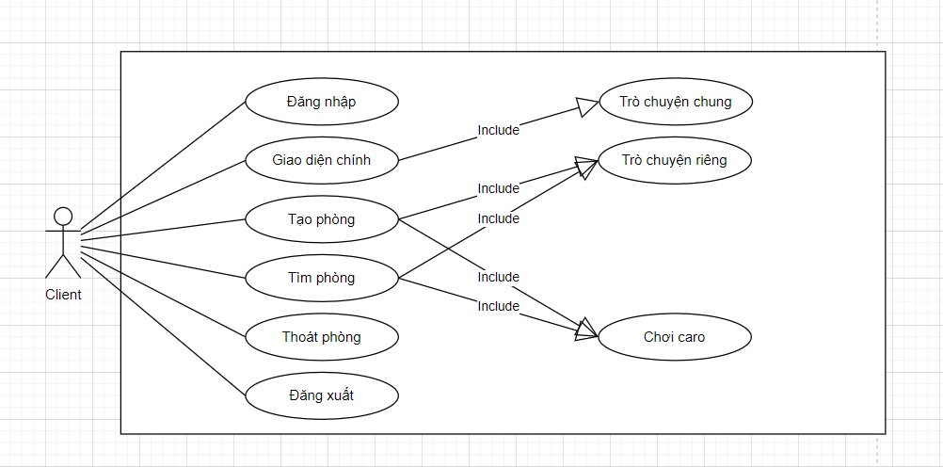
Hình 2 Biểu đo ca sử dụng phía Client

Biểu đồ ca sử dụng phía Server
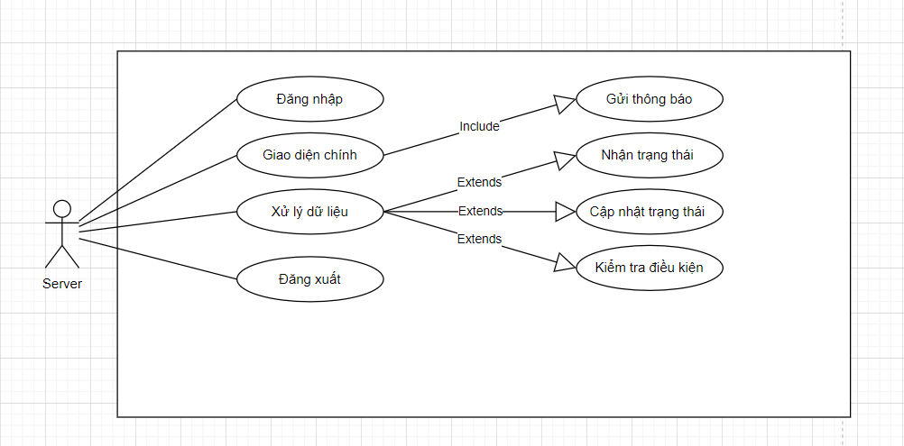
Hình 3 Biểu đo ca sử dụng phía Server

Biểu đồ hoạt động
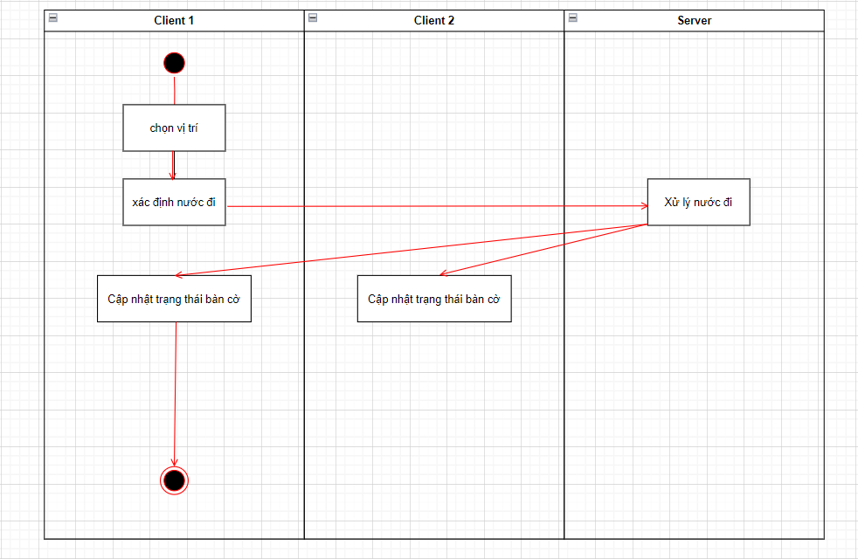
Hình 4 Biểu đồ hoạt động

Công Nghệ và Ngôn Ngữ Lập Trình

Công Nghệ
Ứng dụng Caro được xây dựng trên một kiến trúc hệ thống linh hoạt sử dụng công nghệ Socket. Socket cho phép thiết lập kết nối giữa các thiết bị khác nhau, giúp người chơi có thể tương tác với nhau thông qua mạng. Điều này giúp tạo ra một trải nghiệm chơi Caro đa người chơi, cho phép họ thách đấu và giao lưu với nhau từ xa.

Ngôn Ngữ Lập Trình
Ứng dụng được phát triển chủ yếu bằng ngôn ngữ lập trình Java, một ngôn ngữ linh hoạt và mạnh mẽ cho việc phát triển ứng dụng đa nền tảng. Java được chọn lựa vì khả năng di động, tính tương thích và khả năng quản lý bộ nhớ hiệu quả. Điều này giúp ứng dụng chạy mượt mà trên nhiều thiết bị và hệ điều hành khác nhau mà không mất đi hiệu suất.

- Ưu Điểm của Sử Dụng Socket và Java:

- Giao Tiếp Hiệu Quả: Sử dụng Socket cho phép giao tiếp thời gian thực giữa các người chơi, tạo ra trải nghiệm chơi game mượt mà và không có độ trễ đáng kể.
- Đa Nền Tảng: Java hỗ trợ đa nền tảng, cho phép ứng dụng chạy trên nhiều hệ điều hành khác nhau mà không cần sửa đổi lớn.
- Bảo Mật: Sử dụng Socket cung cấp một cách an toàn để truyền dữ liệu giữa các người chơi, đồng thời Java cung cấp các công cụ bảo mật tích hợp.
- Mở Rộng và Bảo Dưỡng:
- Mở Rộng Dễ Dàng: Sự linh hoạt của kiến trúc Socket và tính chất đa nhiệm của Java tạo điều kiện thuận lợi cho việc mở rộng và thêm tính năng mới vào ứng dụng trong tương lai.
- Bảo Dưỡng Hiệu Quả: Java cung cấp các công cụ và thư viện mạnh mẽ giúp quản lý mã nguồn và bảo dưỡng ứng dụng dễ dàng.

Cơ sở dữ liệu

Bảng banned_user
ID_User (Khóa chính): Đây là một khóa ngoại liên kết với bảng user (trường ID). Nếu một người chơi bị cấm, thông tin của họ sẽ được lưu trong bảng này.

Bảng friend
ID_User1, ID_User2 (Khóa chính): Hai trường này tạo ra một khóa chính kết hợp để lưu trữ thông tin về mối quan hệ bạn bè giữa hai người chơi. Nó cũng bao gồm một khóa ngoại liên kết với bảng user để liên kết với thông tin người chơi.

Bảng user
- ID (Khóa chính, tự tăng): Đây là khóa chính để định danh duy nhất cho mỗi người chơi.
- username (Khóa duy nhất): Tên đăng nhập của người chơi, là duy nhất và không thể trùng lặp.
- password: Mật khẩu đăng nhập của người chơi.
- nickname: Bí danh hoặc tên hiển thị của người chơi.
- avatar: Đường dẫn đến hình ảnh đại diện của người chơi.
- numberOfGame: Số trận đấu đã tham gia.
- numberOfWin: Số trận đấu chiến thắng.
- numberOfDraw: Số trận đấu hòa.
- IsOnline: Trạng thái trực tuyến (1 nếu online, 0 nếu offline).
- IsPlaying: Trạng thái đang chơi game (1 nếu đang chơi, 0 nếu không).

CHƯƠNG TRÌNH DEMO

HƯỚNG DẪN SỬ DỤNG

Đăng nhập/đăng ký

Hình 5 Giao diện đăng nhập

Hình 6 Giao diện đăng ký

Chương trình phía Client

Hình 7 Giao diện người dùng

Chương trình phía Server

Hình 8 Giao diện máy chủ

Tạo phòng chơi

Hình 9 Giao diện tạo phòng

Tìm phòng

Hình 10 Giao diện tìm phòng

Giao diện trò chơi

Hình 11 Giao diện trò chơi đang diễn ra

KẾT LUẬN VÀ HƯỚNG PHÁT TRIỂN
- Kết luận:
Ứng dụng chơi Caro đã trở thành một sự lựa chọn thú vị và giải trí cho người chơi với tính năng vượt trội và khả năng tương tác cao. Qua việc nắm bắt nhu cầu và sở thích của người chơi, ứng dụng đã mang đến sự trải nghiệm đáng nhớ và gây nghiện.
- Hướng phát triển tiềm năng:
- Tăng cường tính đa dạng: Để thu hút và giữ chân người chơi, ứng dụng Caro có thể mở rộng số lượng bàn cờ và kiểu trò chơi khác nhau.
- Cải thiện trải nghiệm người dùng: Tối ưu hóa giao diện người dùng, cải thiện tính năng điều khiển và tăng cường khả năng tương tác sẽ nâng cao trải nghiệm người dùng. Đồng thời, hỗ trợ tính năng chat và gọi video trong game giúp người chơi kết nối và giao lưu nhiều hơn.
- Đưa vào nền tảng di động: Phát triển ứng dụng Caro trên nền tảng di động sẽ mở rộng đối tượng người chơi và mang lại sự tiện lợi cho họ. Đồng thời, tích hợp tính năng đấu trực tuyến giữa các người chơi trên các thiết bị khác nhau cũng sẽ tạo ra trải nghiệm thú vị.
- Tích hợp công nghệ trí tuệ nhân tạo: Áp dụng công nghệ trí tuệ nhân tạo để cải thiện khả năng chơi của trí thông minh nhân tạo trong game. Người chơi có thể tận hưởng những trận đấu thú vị và đầy thử thách với tính năng chế độ chơi vs AI.

TÀI LIỆU THAM KHẢO
https://vi.wikipedia.org/wiki/
https://www.youtube.com/@ProgrammingKnowledge
https://stackoverflow.com/

